1 класс по 8-лет ДПОП
«Прикладное творчество»
Тема: Вырезка из бумаги. Задание: «Пейзаж-настроение».
Познакомить с простыми техниками вырезки из бумаги, выполнить композицию на передачу эмоционального состояния природы с помощью ритмически организованных пятен. Работа выполняется из цветной бумаги на картоне формата А4.
Самостоятельная работа: прочитать русские народные сказки, героями которых являются звери.
Ссылка на видео: https://youtu.be/StjP9ypxJIE
Примеры работ

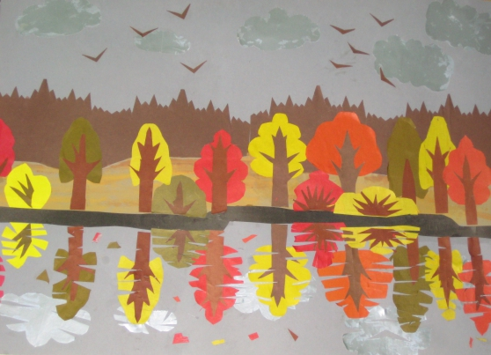

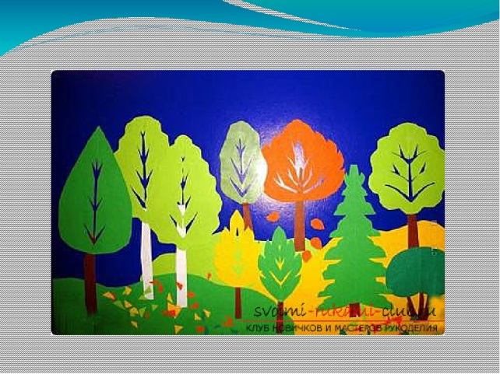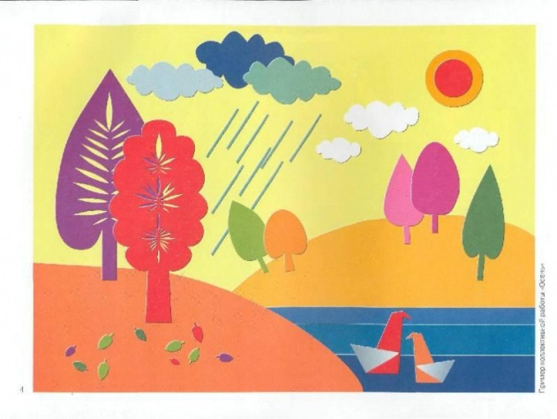

«Основы изобразительного искусства»
Тема: Составление оттенков цветов осени. Изображение линией, мазком, простым примакиванием.
Задание «Осенние мотивы» (трава, листья). ). Знакомство с понятием «теплые» цвета. Составление композиции на тему «Осень», «Осенние мотивы» с использованием ранее изученных упражнений – линия, мазок, пятно, примакивание. Использовать формат А-4, кисти, гуашь, акварель.
Самостоятельная работа: повторение изученного материала. Составить композицию с помощью – линии, пятна, мазка, примакивание.
Ссылка на видео.

https://youtu.be/WcP3WOjNL04
https://youtu.be/QN1gMGpGTVQ

«Лепка»
Тема: Выполнение композиции в технике «пластилиновая живопись». Задание: «Пейзаж осенний». Закрепление изученной техники. Формирование умения перерабатывать природные формы, развитие наблюдательности, фантазии, образного мышления. Использование картона, цветного пластилина. Используем технику «Жгутик» и «веревочка».
Самостоятельная работа: выполнение набросков и зарисовок - «Пейзаж осенний».
ссылка на видео :
https://youtu.be/l8A2nN-XPYY
Примеры работ:
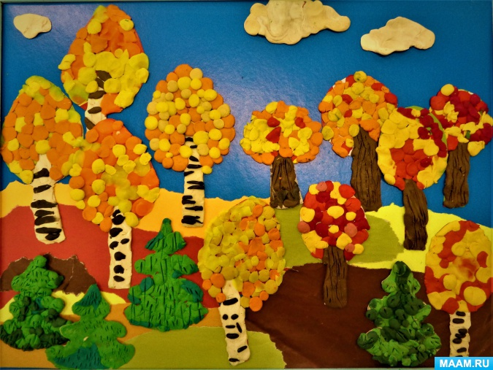
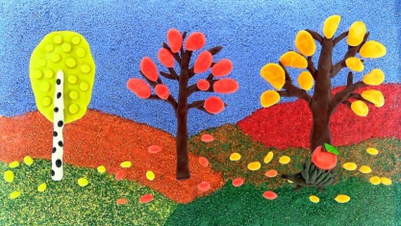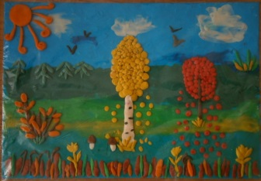

«Цветоведение»
Тема 4. Тёплые и холодные цвета.
Задание: «Жар-птица» и «Ледяная птица ».
Цель: знакомство с тёплыми и холодными цветами. Особенности тёплых и холодных цветов. Изобразить двух птиц в тёплой и холодной гамме.
Материалы: гуашь, акварель, альбом. Размер листа А-4.

ссылка на видео :
https://youtu.be/6q6oGx1UT3o
https://youtu.be/1bugFP_A-0I

«Беседы об искусстве»
Тема: Декоративно-прикладное искусство как вид изобразительного искусства. Декоративно-прикладное искусство — вид художественного творчества, который охватывает различные разновидности профессиональной творческой деятельности, направленной на создание изделий, тем или иным образом совмещающих утилитарную, эстетическую и художественную функции. Этот собирательный термин условно объединяет два обширных вида искусства: декоративное и прикладное. Иногда эту широкую область вместе с дизайном именуют предметным творчеством. В отличие от произведений изобразительного, или изящного искусства, предназначенных для эстетического и художественного восприятия вне окружающей среды и поэтому относящихся к «чистому искусству», многочисленные произведения декоративно-прикладного творчества могут иметь практическое употребление (прикладное искусство) или служить украшением в широком смысле этого слова (декоративное искусство). В первом случае ключевым понятием является утилитарность или утилитарная функция, во втором — декор. Таким образом, декоративно-прикладное искусство, наряду с архитектурой, относится к роду бифункциональных искусств (лат. bi — два, двойной и лат. functio — исполнение, действие).
Декоративно-прикладное искусство России, почтовый конверт.
Понятие «декоративно-прикладное искусство» следует отличать, с одной стороны, от технического и художественного ремесла, народных художественных промыслов (связанных с ручной обработкой материала — «рукомеслом»), оформительского искусства (имеющего эстетический, но не художественный характер), а с другой стороны — от промышленного дизайна, изначально связанного с методикой проектирования и механическим воспроизводством изделий. В середине и второй половине XVIII века в Санкт-Петербургской Императорской Академии художеств, действовали классы «мастерств и ремёсел» (к началу XIX века они оказались закрытыми ввиду изменений академической эстетики). Однако в истории русского искусства закрепился термин «учёное прикладничество», обозначающий работу профессиональных художников, имеющих академическое образование, в том числе иностранных мастеров, в области декоративного и прикладного искусства, изделия которых отличны от самодеятельного народного творчества профессиональной школой, хотя и, безусловно, связанных с народными традициями

Область декоративно-прикладного искусства следует также отделять от монументально-декоративного искусства (монументально-декоративной росписи, фрески, декоративной и орнаментальной лепки, сграффито, мозаики, витража), хотя связь между ними, безусловно, существует.
В искусстве ХХ века функции традиционного декоративно-прикладного искусства, народных промыслов и художественных ремёсел были значительно потеснены (но не замещены полностью) новым типом профессиональной проективной технико-эстетической деятельности — дизайном. В результате дискуссий о взаимосвязанности и различиях этих разновидностей творчества был введён обобщающий термин «предметное творчество», но он породил новые дискуссии.
У. Моррис. Рисунок для обоев. 1862
Главной особенностью декоративно-прикладного искусства, в отличие от станкóвых видов (живописи, графики, скульптуры), является органичная связь его произведений с окружающей предметно-пространственной средой, потребностями жизни обычных людей в обычной жизненной обстановке, а не созерцание прекрасного в музеях. Из этой особенности возникло ещё одно образное название: «самое близкое искусство».
Понятие декоративно-прикладного искусства формировалось в истории культуры постепенно. Изначально все вещи, окружающие человека в повседневной жизни, не считались предметами, имеющими эстетическую, а тем более художественную ценность. Но в эпоху Возрождения к обыденным вещам и предметам ремёсел отношение стало меняться. Это было связано с появлением интереса человека к историческому прошлому, но главным образом с историко-культурным процессом размежевания родов, видов и жанров искусства.
ссылка на видео
https://youtu.be/WMciQzQeqoA

